Муниципальное дошкольное бюджетное образовательное учреждение детский сад №8 «Сказка»

Конспект развлечения по здоровьесбережению

«В поисках снеговика» для детей младшего дошкольного возраста

Подготовила и провела

воспитатель младшей группы

Вишнякова А.М.

Пошехонье 2016г.
Цель: сохранение и укрепление здоровья ребенка; формирование и совершенствование двигательных навыков; создание бодрого, жизнерадостного настроения на весь день.
Задачи:
- Совершенствовать двигательную активность, закреплять навыки ходьбы друг за другом по извилистым цветным дорожкам, прыжки;
- закрепить знания о свойствах снега и льда;
- развивать воображение, внимание, мышление; закреплять знание основных цветов.
Предварительная работа: опыты со снегом, льдом, окрашивание дорожек цветной водой, приготовление цветных льдинок, шишки, корзинка, коробочка для льдинок, две бутылки с цветной водой.

Ход развлечения:
Дети гуляют на улице, находят письмо от Снеговика, из которого узнают, что он заблудился в лесу и не может найти дорогу. Для того чтобы найти Снеговика, детям нужно выполнить задания.
Дети видят зайца.
1 задание. Подбери пару.
У зайца беда, он перепутал варежки свои и варежки братьев и сестричек. Надо разобрать варежки по парам, а то лапки у зайчика замёрзли.
Дети помогают зайчику, и двигаются дальше.
2 задание. Полоса препятствий.
Дети должны пройти по извилистым цветным дорожкам, назвать их цвет, перепрыгнуть через бревно, прыгать с кочки на кочку, пройти по следам.
3 задание. Встреча с медведем.
Дети двигаются дальше и находят берлогу медведя.
Воспитатель читает стихотворение И. Токмаковой
«Как на горке снег, снег
И под горкой снег, снег,
А под снегом спит медведь,
Тише, тише, не шуметь».
Медведь просыпается, ворчит, что его разбудили. Но воспитатель и дети предлагают медведю поиграть.
Проводится игра «Мишка и дети»
«Мишка косолапый выходи гулять,
С нашими ребятами поиграть».
-Мишка по лесу шагал
-Мишка шишки собирал.
-Вдруг споткнулся мишка!
-И рассыпал шишки! ( Мишка рассыпает шишки)
-Вы, ребята, помогите
-Мишке шишки соберите! (дети собирают шишки)
Дети прощаются с медведем и продолжают путь.

4 задание. Разноцветные льдинки.
Находят коробочку с цветными льдинками.
Нужно украсить снежную клумбу разноцветными льдинками.
5 задание. Погреемся.
Танец под песню «Мороз» диск Е.Железнова
Дети двигаются дальше и находят Снеговика в сугробе.
Проводится игра «Мороз» диск Е.Железнова «Аэробика для малышей»
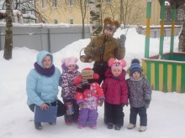
Снеговик благодарит детей.

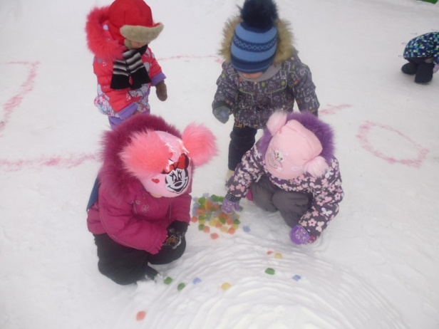

Используемые источники:
Е.Железнова «Аэробика для малышей»
И.Токмакова Стихотворение «Снег»
dohcolonoc.ru

